工 作 周 报

员工姓名 | 周志昊 | 部门名称 | 产品技术分析组
周报时间 | 2018-1-2  2018-1-6 | 周 次
本周已经完成:
- 深入研究《Catch Me If You CanDetecting Pickpocket Suspects from Large_Scale Transit》论文，最大限度在现有数据中发掘论文中使用的数据，尝试按照论文中的方法、步骤实现论文算法（Two-Step Framewok，One-Class SVM，SVM），先模仿，再改进。
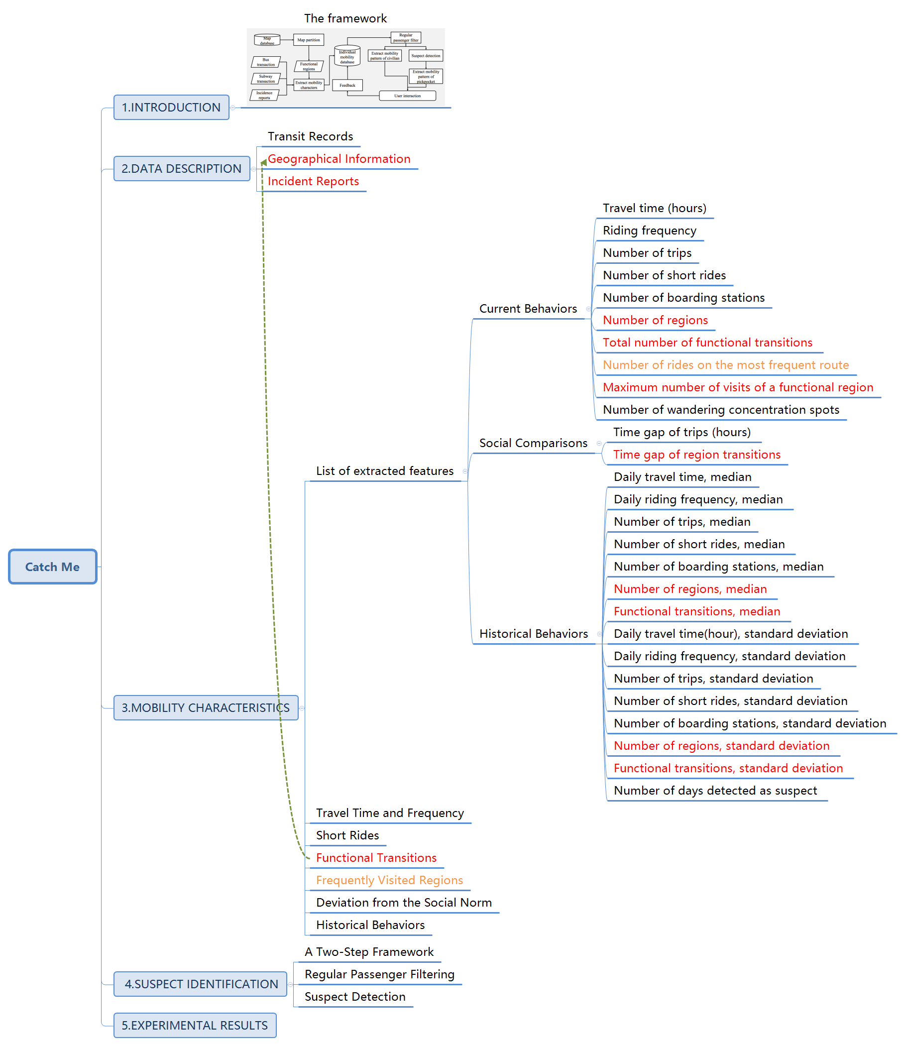
- 赴天津辅助天津项目，了解客户需求（界面与算法兼顾），为下一步实现吸毒人员预测模型做前期准备工作（准备开发环境，SparkML决策树算法实现）

下周工作计划 | 2018-1-8  2018-1-13
工作重点：
- 赴天津出差，熟悉现有数据，根据现有数据选择特征，初步完成可用的吸毒人员预测模型

